Trang web tham khảo: http://www.scribd.com/doc/28745410/75/Bi%E1%BB%83u-%C4%91%E1%BB%93-l%E1%BB%9Bp-chi-ti%E1%BA%BFt
Biểu đề tuần tự cho chức năng tìm kiếm địa điểm
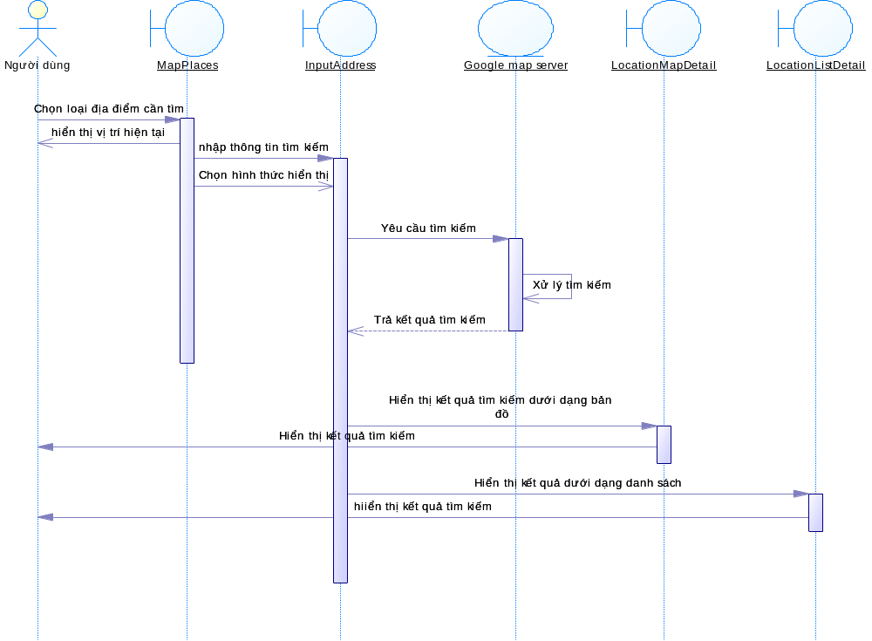
Biểu đồ tuần tự cho chức năng tìm kiếm đường đi
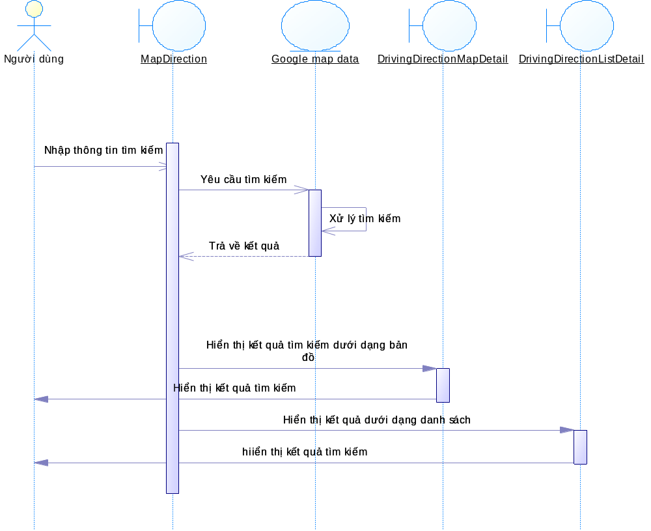

Biểu đề tuần tự cho chức năng tìm kiếm theo địa chỉ và hiển thị vị trí hiện tại

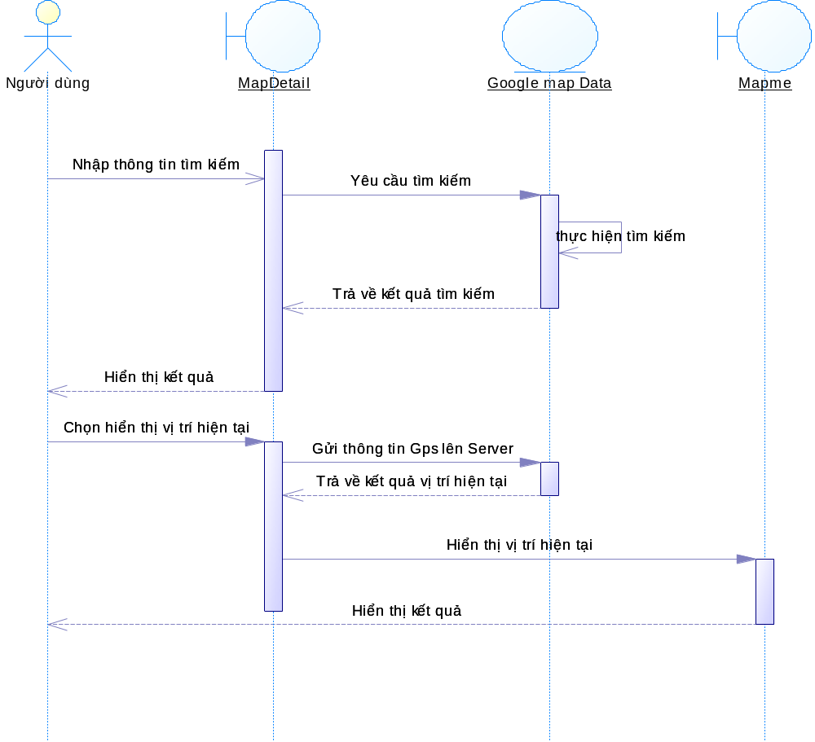
Biểu đồ lớp chi tiết:
Chức năng tìm kiếm địa điểm
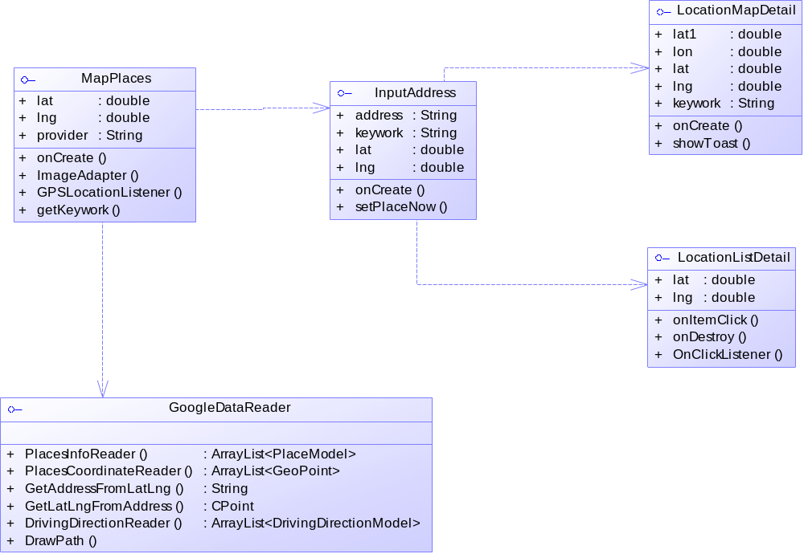
Bản đồ lớp chi tiết cho tìm kiềm đường đi
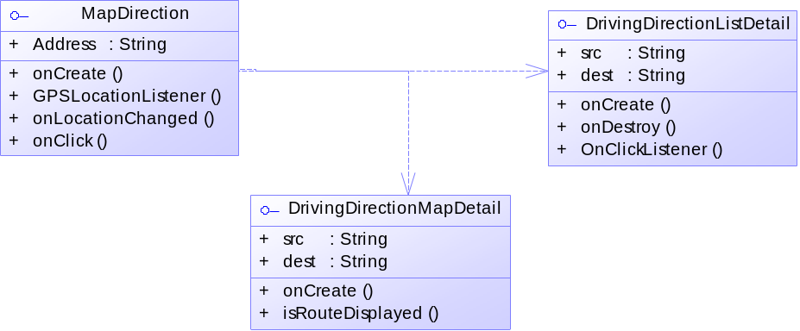
Bản đồ lớp chi tiết cho tìm kiếm theo địa chỉ và gps
